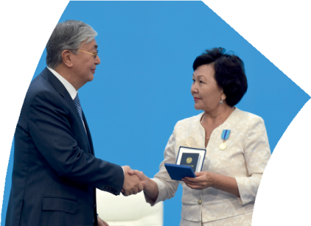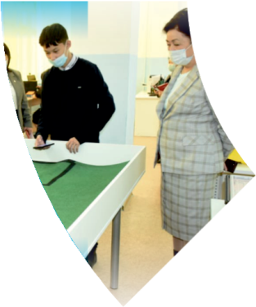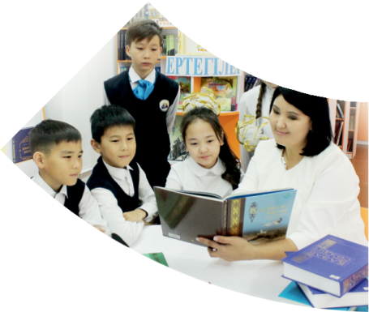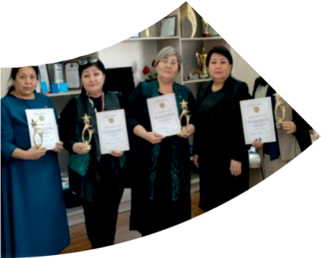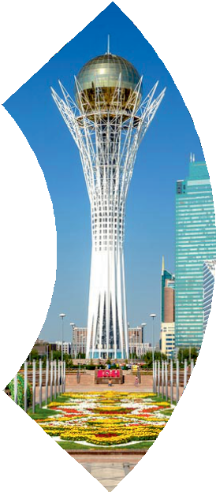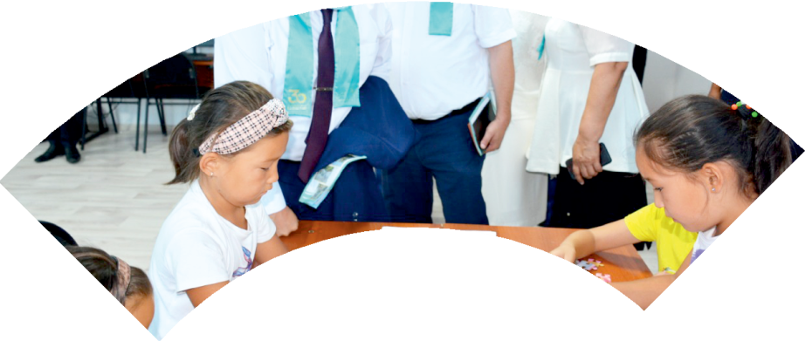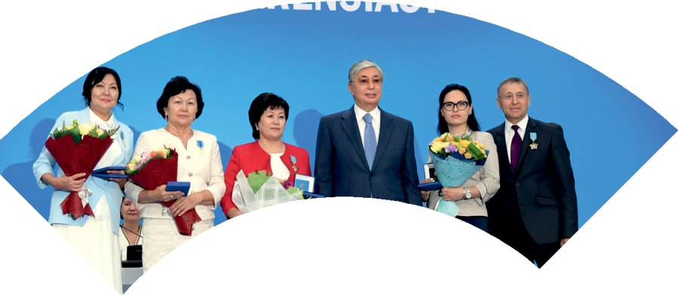

**Құрметті ұстаз – бақ**

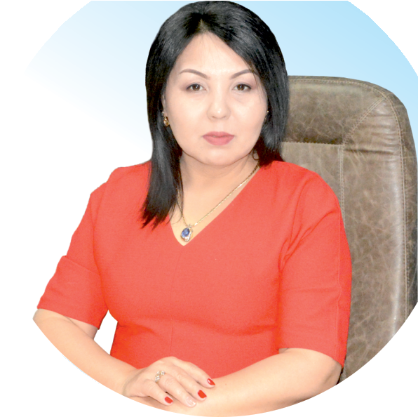

**сыйлаған еңбегі,**

**Абыройлы, сыйлы жандар**

**елдегі**

***ЕСЕН Бақыткүл Артыққызы,***



***бас редактор***

Адамзатқа бақыт сыйлайтын басты құндылық білім екені белгілі. Кез-келген мемлекеттің бәсекеге қабілеттілігі де ең алдымен азаматтарының білім деңгейіне байланысты болатынын өмірдің өзі дәлелдеуде. Сондықтан да Қазақ Елінің ғажап елге айналуы үшін білім саласын басым бағытта дамытуға бәріміз өз үлесімізді қосуымыз керек деп ойлаймын. Қазақстан Республикасының Президенті Қасым-Жомарт Тоқаев ««Ұстазы жақсының ұстамы жақсы» деген халқымыз. Ұстазсыз адам болмайды. Бәріміз де кезінде мұғалімнің тәлімін алып, білімін үйрендік. Сондықтан болашаққа жол сілтейтін мұғалімнің еңбегін лайықты бағалау – өте маңызды міндет» деп атап өтіп, ұстаздардың еңбегін жоғары бағалаған болатын.

Еліміздің өркендеуіне өлшеусіз үлес қосып, жарқын болашағымыз жас ұрпаққа сапалы білім, жақсы тәрбие беру жолында аянбай еңбек етіп жүрген ұстаздар қауымына қандай құрмет көрсетсек те жарасады. Осыған орай редакциямыз «Мұғалімдер күні» мерекесі, «Ұлт ұстазы Ахмет Байтұрсыновқа 150 жыл» мерейтойына орай қоғамда Ұстаздар қауымының ұлы еңбегін бағалап, білім саласының дамуына сүбелі үлес қосып жүрген ұстаздарымызды дәріптеу, оларға алғыс білдіріп, «ҚҰРМЕТТІ ҰСТАЗ» төсбергісімен марапаттау, мадақтау мақсатында«ҚҰРМЕТТІ ҰСТАЗ**»**Республикалық байқауын ұйымдастырған болатынбыз. Байқауға республика көлеміндегі мектепке дейінгі, орта, арнайы, мамандандырылған, қосымша, жалпы орта, техникалық және кәсіптік білім беру ұйымдарының кемінде 5 жыл үздіксіз педагогикалық еңбек өтілі бар ұстаздары қатысты. Педагог кадрлардың теориялық білімі мен практикалық дағдыларын тереңдету, педагог мәртебесін арттыру, сапалы білімге қолжетімділікті арттыратын ең құнды материалдарды жинақтап, жақсы мұғалімдердің тәжірибе алаңын құру, кәсіби деңгейін ұдайы көтеріп отыру, теориялық білімі мен әдістемелік біліктілігін үздіксіз жетілдіру, мұғалімдерді оқытудың озық әдіс-тәсілдерімен қаруландыра отырып, шығармашылық жұмыстарын баспа беттерінде жариялауға мүмкіндік жасау, жаңаша жұмыс жасауға ынталандыру, олардың еңбегіне алғыс айту мақсатында ұйымдастырған байқауымызға еліміздің барлық аймақтарының ұстаздары белсенді қатысқаны бізді үлкен қуанышқа бөледі.

Байқау жеңімпаздарына «Мұғалімдер күні мерекесіне орай «ҚҰРМЕТТІ ҰСТАЗ» төсбелгісі мен арнайы Грамотасы беріліп, педагогтың шығармашылық еңбегі болып табылатын жаңартылған білім бағдарламасының әдіс-тәсілдерін қолданып өткізген ашық сабағы «БІЛІМ ШЫҢЫ-ҒЫЛЫМ СЫРЫ» журналының bilim-shini.kz сайтында жарияланып отыр. Байқаудың барлық қатысушылары Сертифкатталды. Бұл өз кезегінде педагогтардың ең құнды материалдары жинақталып, озық тәжірибе алаңының құрылуының бастамасы болуда.

Құрметті ұстаз – бақ сыйлаған еңбегі, абыройлы, сыйлы жандар елдегі. Біз білікті ұстаздардың арқасында ғана білімді елге айналатынымызды түсінетін кез келді. Білімді елдің ғана болашағы жарқын болатыны бүгінде баршаға аян. Құрметті ұстаздарымызды қадірлей білейік, білімді балаларымызды бағалай білейік!

Мұғалімнің тегі:Урисбаева Салима Бегежановна

Мектебі:№2 Өзбекәлі Жәнібеков атындағы мектеп-гимназия

Пәні:бастауыш сынып мұғалімі

Сыныбы:2

Облысы:Түркәстан облысы

Ауданы: Келес ауданы

ЖЕТІСТІКТЕРІ (2020,2021,2022 жылдарғы):

Диплом «USTAZ TILEGI» Республикалық ғылыми-әдістемелік орталығы 2-дәрежелі №R-0046191

10-20-2020жыл

Диплом 1-дәрежелі VPO-Kz бастауыш сынып мұғалімдері арасында Республикалық виртуалды олимпиада жүлдегері №-10017106 20.10.2020жыл

Келес келбеті Қоғамдық-саяси ақпараттық апталық газет №40 (103) Бастауыш сынып оқушыларының өзіндік жұмысын ұйымдастыру мазмұны мен мәні .Урисбаева Салима

Сертификат БІЛІМ ШЫҢЫ «ЕҢ БІЛІМДІ ПЕДАГОГ-2020»4Республикалық пән олимпиадасы№5157 08.10.2020жыл

Республикалық педагогикалық ғылыми-әдістемелік журнал «Бастауыш мектеп»№03 (101)2020ж

Диплом ел ертеңі жас ұрпаққа сапалы білім,саналы тәрбие беру жолында аянбай еңбек етіп,жаңартылған білім мазмұны бойынша мақаласы жоғары деңгейде дайындағаны үшін марапатталады Тіркеу №596 Алматы2020жыл

.Сертификат Алматы қаласы республикалық ғылыми-әдістемелік педагогикалық мерзімді баспа сөз басылымы «Білім әлемі» Тіркеу №471 2020жыл

Республикалық ғылыми-әдістемелік журнал «ПЕДАГОГИКАЛЫҚ ШЕБЕРЛІК» мақала Білім беру жүйесінде кіріктіріліп оқытудың жолдары 37-бет +Мадақтама Тіркеу №186(11)/2020

Диплом 1 дәрежелі Республикалық «Оқыту әдістемесі мен педагогика»№0012645 Нұрсұлтан қаласы 04.12.2020

Диплом 3-дәрежелі «Алтын қыран-ерекше дарын иесі» зияткерліколимпиадасы №21811 ҚР 2020

Диплом 3-дәрежелі «Алтын қыран-ерекше дарын иесі» зияткерліколимпиадасы №24406 ҚР 2020

Алғыс хат «Кемел академи»4-ші Республикалық»Қызықты математика және логика»жеңімпаздарының жетекшісі белсенділік танытқаны үшін 08-18.12.2020жыл

МАТЕРИАЛ ТАҚЫРЫБЫ:

**БАСТАУЫШ СЫНЫП ОҚУШЫЛАРЫНА ҮЙ ТАПСЫРМАСЫН**

**ОРЫНДАУДАҒЫ НЕГІЗГІ ЕРЕКШЕКЛІКТЕРІ**

**Баланың тым тереңде жатқан қабілеттерінің көрінуіне мүмкіндік жасау, тек оқыту үрдісі кезінде**

**мұғалімнің басшылығымен жүзеге асады. Осыған орай оқушылардың танымдық белсенділігін**

**арттырудың шарттарының бірі – өзіндік жұмыс пен өздігінен білім алу жұмысын ұйымдастыру**

**педагогикалық және әдістемелік тәсілдерін қазіргі заман талаптарына сәйкес жетілдіру. Үй оқу жұмысы**

**– бұл жұмыста оқушылардың дербес қасиеті мен қабілеті байқалады. Бұл қасиеттер мен қабілеттер**

**бірден қалыптаса қоймайды. Баланы өз бетінше оқу әрекетімен шұғылдануға үйрету, өз бетінше еркін іс – әрекеттер жасай білуге дағдылануы қажет. Бастауыш сынып оқушыларының үй тапсырмасын орындаудағы негізгі мақсаттары: - мұғалімді мұқият тыңдап және ауызша түрде ұсынылған тапсырманы нақты орындай алуы; - талап етілген тапсырманы көру, оқу, өз еркімен орындай алу қабілеті; - мұғалім өзінің әдіс – тәсілін баланың іс – әрекетіне саналы түрде енгізу; - баланың мектепке алғашқы психологиялық дайындығы болуы тиіс; Міне осы қабілеттерге мектепке келген күннен бастап мұғалім тарапынан жүйелі үйретіліп, баулу әрекеттері арқылы жүзеге асады. Баланың үй тапсырмасын өз бетінше орындауына күшті әсер ететін себептердің бірі – мотивтер. Мотивтер- деп белгілі әркетке итермелейтін, бағыттайтын себепті айтады. Оқушының құзіреттілігі оның қажеттері мен қызығушылығына байланысты. Үйдегі өзіндік жұмыс оқу бағдарламаларының талаптарына сай түзіліп, оқушылардың қызығулары мен қажеттеріне, олардың даму деңгейіне орайластырылады. Дұрыс ұйымдастырылған өзіндік үй жұмысының есесі сыныпта орындалатын оқу жұмыстарының есесінен бірде – бір кем болмайды. Үй жұмысының құндылығы оқушылардың өздігінен атқаратын әрекеті арқылы орындалуында. Үй тапсырмасының маңыздылығы туралы Қ.Айтмағамбетова «Үй тапсырмасы тек оқулық, хрестоматия және үлестірмелі дидактикалық материалдарды пайдалану дәрежесінде болмай, табиғат бұрышындағы сабақтардың жалғасы ретінде немесе тәжірибе жасау, топсаяхатқа шығу, оның қорытындасын жасауда сурет салу, мүсіндеуді қолданатындай дәрежеге көтерілуі тиіс» - деп көрсеткен болатын.**

**Бастауыш мектеп жасындағы оқушылардың үй тапсырмасы – өз бетімен білім алудың алғашқы қадамы. Үй жұмысы оқушы ойының және дәлелдемелерінің жолдарын, тәсілдерін және құралдарын өзі іздеуге мәжбүр ететін болғандықтан ол оқушының ойлау іс – әрекетін шапшаңдатады. Қасында мұғалім не жолдастары болмағандықтан, жұмыс барысында өзін – өзі бақылауға үйретеді, еңбекті ұйымдастыру білігі мен дағдыларын қалыптастырады.Үй тапсырмасы шағын шығармалар жазуға арналып, сонымен қатар қоршаған орта туралы байқағандары мен бақылағандарын қорытып жазуы сияқты оқушы құзіреттілігін дамытатын жұмыс түрімен ерекшеленуі мүмкін. Оқушыларға анкеталық сауалнама беру арқылы зерттеу жасауымызға да болады.**

**Оның мазмұны мен нәтижесі төмендегідей: Сен үй тапсырмасын қалай орындайсың?**

**а) өз бетінше;**

**ә) кейде ата – ананың көмегін қажет етемін;**

**б) үнемі ата – ана қадағалауымен;**

**Мұнда оқушылардың 12 пайызы өз бетімен орындайды, 34 пайызы ата – ана көмегін қажет етеді, 52 пайызы оқушының ата – ананың көмегінсіз орындай алмайтындығын көрсеткен. 2. Үй тапсырмасын өз бетіңше дұрыс орындауға қандай жағдай кедергі болады? а) жаңа сабақты түсінбеуден; ә) мұғалім орындайтын жолын түсіндірмейді; б) ата – анам көмектеспейді. Бұл сауалнама нәтижесінде - оқушылардың 18 пайызы жаңа сабақты түсінбегендігін, 30 пайызы мұғалімнің нұсқау бермегендігін, 52 пайызы ата – ананың көмектеспейтіндігін белгілеген. 3. Үй тапсырмасының қандай түрде берілгендігін қалар едің? а) тек оқып келу; ә) құрастыру, шешу; б) түсінгенін жазып келу; Мұнда 18 пайызы тек оқып келуді белгілесе, 61 пайызы құрастыру, шешу, 21 пайызы оқып, әрі жазып келуді белгілеген. 4. Үй тапсырмасын бағалауды қалай жүргізгенді қалайсың? а) сабақ үстінде; ә) жинап алып тексеру; б) жауап беруге қиналамын; мұнда 72 пайызы сабақ үстінде бағалауды, 22 пайызы жинап алып тексеруді көрсеткен, 6 пайызы жауап беруге қиналған. Сауалнама арқылы үй тапсырмасын орындауда балаларда әлі дербестік қалыптаспағандығы және өз бетінше тапсырма орындау жауапкершілігін толық көрсете алмайды деген ой түйіндейміз. Бастауыш сынып оқушыларының үй тапсырмасын өз бетінше орындау жауапкершілігін қалыптастырудың тиімді жолдары:**

**1.Оқушының үй тапсырмасын дұрыс, өз бетінше орындауына мұғалім мектепке келген күннен бастап бағыттап, талап қою.**

**2. Баланың жасы неғұрлым кіші болса, соғұрлым берілген тапсырмада қызықты болуы шарт.**

**3. Берілген тапсырма ойын оятып, қабілетін дамытатын, талдап, жинақтап, салыстыруға берілетін болу қажет.**

**Мұғалім кейде үйге тапсырма бергенде жеке пәннің жүйесі тұрғысынан ғана қарап, сол күні басқа пәндерден беріліп жатқан тапсырмаларды ескермейді. Бастауыш мұғалімі мұны тиянақты қарауына мүмкіндігі бар. Өйткені бастауышта жүретін жеке оқу пәндерінің көбі бір мұғалімге жүктелгендіктен, бұл өзекті мәселені шешуге болады. Бастауыш сыныпта жүргізілетін әр пәндер бойынша үй тапсырмасы түрлі әдістемелік жағдайды талап етеді. Сондықтан әр пәннің өзіндік ерекшелігіне орай үй тапсырмасын беруді де соған ыңғайластырған жөн. Мысалы: - Дүниетану пәні бойынша үй тапсырмасы табиғатқа тікелей бақылау жасау, суретке түсіру, картасын сызу, тәжірибе қою, табиғи заттардан коллекция жасау, табиғат материалдарынан түрлі заттар құрастыру; -Әдебиет пәні бойынша шығарма жазу, сурет салу, өлең құрастыру, сөзжұмбақтар құрау, ертегі кейіпкерлеріне мінездеме, рөлдік ойындар; - Қазақ тілінен ертегілер, мәтіндер құрастыру, ребустар бойынша сөйлемдер құрастыру, дыбыс түрлерін ажыратуға тапсырмалар; Үй тапсырмасын орындауға берілген тапсырмалар түрлендіріліп, ойластырылған болса,ол баланың кез- келген тапсырмаларды өз бетінше дербес орындауға құлшынысын, танымдық қабілетін дамытып, құзыреттілігін, өз бетінше біліп, тануға деген белсенділігін қалыптастырып, қызығушылығын арттырады. Сонымен қатар, ырықты зейін, рефлексия, құзіреттілік, өзін – өзі бақылау сияқты әрекет амалдың ішкі жоспары сияқты басты – басты жаңа қабілеттер пайда болады. Қазақ елі әлемдегі дамыған елдермен тең дәрежеде білім алуы жастарымыздың қолында. Олардың ақыл – ойын барынша дамыту үшін білім беру жүйесін тиімді құра білген ұлттың еңсесі биік, абройы жоғары, мерейі үстем болары сөзсіз.**